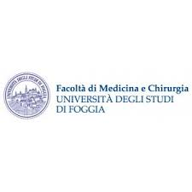

CORSO DI LAUREA IN INFERMIERISTICA

INFERMIERISTICA IN AREA MATERNO INF.LE CRITICA ED EMERGENZE

II anno II semestre

PRESIDENTE DEL MODULO: Dr.ssa FALCONE SARA

RISULTATI RELATIVI ALL’ESAME sostenuto il 23/02/2022

**DOCENTI**: Dr/Dr.sse

CASTIGLIEGO Gianluca FALCONE Sara TROTTA Libera MENDUNI Roberto

570421 25/30 19/30 30/30 27/30

563333 21/30 25/30 30/30 22/30

570459 21/30 25/30 30/30 26/30

570453 25/30 28/30 27/30 27/30

570551 24/30 28/30 22/30 28/30

570635 28/30 25/30 22/30 23/30

570480 26/30 18/30 18/30 27/30

Dr.ssa Sara FALCONE